LITURGIA DE LA PALABRA
REFLEXIÓN DE SAN AGUSTÍN
DEL LIBRO DEL GÉNESIS 14, 18-20
En aquellos días, Melquisedec, Rey de Salem, ofreció pan y vino. Era sacerdote del Dios Altísimo. Y bendijo a Abrahán diciendo: -- Bendito sea Abrahán de parte del Dios Altísimo, que creó el cielo y la tierra. Y bendito sea el Dios Altísimo que ha entregado tus enemigos a tus manos. Y Abrahán le dio el diezmo de cada cosa.
SALMO 109: TÚ ERES SACERDOTE ETERNO, SEGÚN EL RITO DE MELQUISEDEC.
PRIMERA CARTA DE SAN PABLO A LOS CORINTIOS 11, 23-26
Hermanos: Yo he recibido una tradición, que procede del Señor, y que a mi vez os he transmitido: Que el Señor Jesús, en la noche en que iban a entregarlo, tomó un pan y pronunciando la Acción de Gracias, lo partió y dijo:- Esto es mi cuerpo, que se entrega por vosotros. Haced esto en memoria mía. Lo mismo hizo con la copa después de cenar, diciendo:-- Este cáliz es la nueva alianza sellada con mi sangre; haced esto cada vez que bebáis, en memoria mía. Por eso, cada vez que coméis de este pan y bebéis de la copa, proclamaréis la muerte del Señor, hasta que vuelva.
LECTURA DEL SANTO EVANGELIO SEGÚN S. LUCAS, 9, 11b-17
En aquel tiempo, Jesús se puso a hablar a la gente del Reino de Dios, y curó a los que lo necesitaban. Caía la tarde y los Doce se le acercaron a decirle: -- Despide a la gente; que vayan a las aldeas y cortijos de alrededor a buscar alojamiento y comida; porque aquí estamos en descampado. Él les contestó: -- Dadles vosotros de comer. Ellos replicaron: -- No tenemos más que cinco panes y dos peces; a no ser que vayamos a comprar de comer para todo este gentío. Porque eran unos cinco mil hombres. Jesús dijo a sus discípulos: -- Decidles que se echen en grupos de unos cincuenta. Lo hicieron así, y todos se echaron. Él, tomando los cinco panes y los dos peces, alzó la mirada al cielo, pronunció la bendición sobre ellos, los partió y se los dio a los discípulos para que se los sirvieran a la gente. Comieron todos y se saciaron, y cogieron las sobras: doce cestos.

"COMIERON TODOS HASTA SACIARSE" (Lc 9, 17)

De los sermones de san Agustín (Serm.132 A, 1-2)

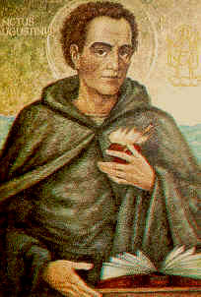
«Si él permanece en mí y yo en él, es entonces cuando me come y bebe; quien, en cambio, no permanece en mí ni yo en él, aunque reciba el sacramento, lo que consigue es un gran tormento […]. Ved, pues, hermanos, que, si los fieles os separáis del cuerpo del Señor, hay que temer que muráis de hambre. El mismo dijo: Quien no come ni bebe mi sangre, no tendrá en sí la vida (Jn 6, 54). Si, pues, os separáis hasta el punto de no tomar el cuerpo y la sangre del Señor, es de temer que muráis; en cambio, si lo recibís y bebéis indignamente, es de temer que comáis y bebáis vuestra condenación. Os halláis en grandes estrecheces; vivid bien, y esas estrecheces se dilatarán […]. Orad y comed de él. Orad y os libraréis de esas estrecheces. Él os llenará al obrar el bien y al vivir bien. Examinad vuestra conciencia. Vuestra boca se llenará con la alabanza y el gozo de Dios».

CALENDARIO LITÚRGICO SEMANAL
Lunes, 3  S. Carlos Luanga y Compañeros | 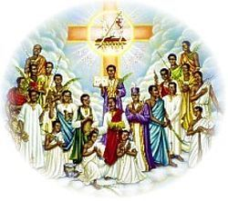 | Tob 1, 3; 2, 1b-8  Salmo: 111  Mc 12, 1-12
Martes, 4  Bto. Santiago de Viterbo. OSA | 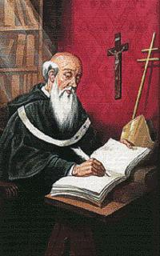 | Tob 2, 9-14  Salmo 111  Mc 12, 13-17
Miércoles, 5  S. Bonifacio | 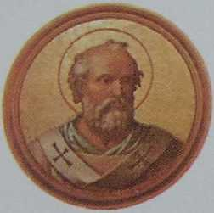 | Tob 3, 1-11a. 16-17a  Salmo 24  Mc 12, 18-27
Jueves, 6  S. Norberto | 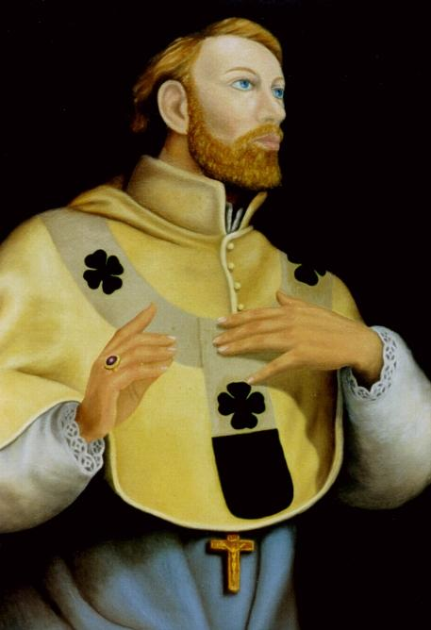 | Tob 6, 10-11; 7, 1.9-17; 8.  Salmo: 127  Mc 12, 28b-34
Viernes, 7  Sagrado Corazón de Jesús | 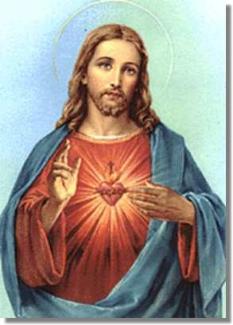 | Ez 34, 11-16  Salmo 22  Rm 5, 5b-11  Lc 15, 3-7
Sábado, 8  Inmaculado Corazón de María | 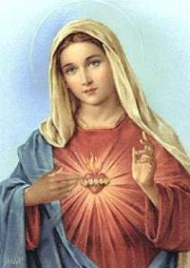 | Tob 12, 1.5-15.20  Salmo: Tob 13, 1.2.6.7.8.  Mc 12, 38-44

